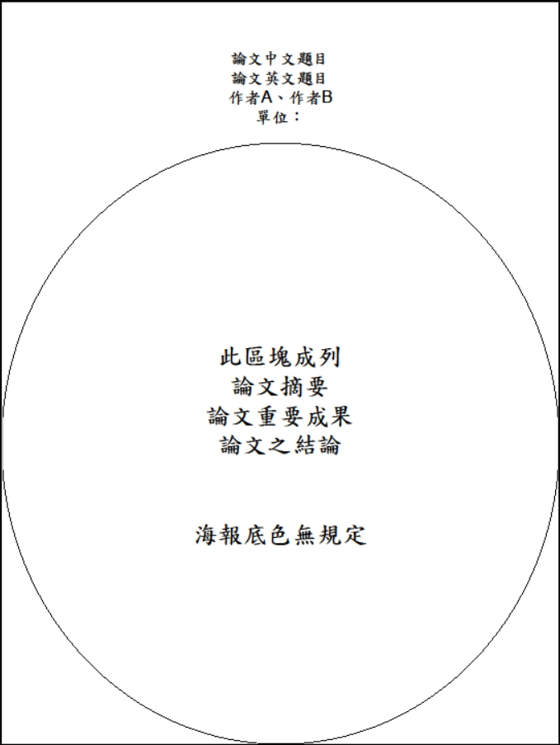

2019 第 24 屆水利工程研討會
The 24th Hydraulic Engineering Conference

海報範例

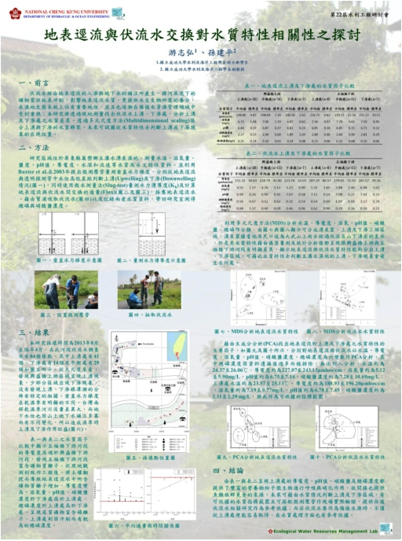

2019 第 24 屆水利工程研討會
The 24th Hydraulic Engineering Conference

論文發表海報範例
『地表逕流與伏流水交換對水質特性相關性之探討』海報製作說明
尺寸:
1. 務必將版面尺寸設定為寬度84cm及長度118.8cm,以便順利張貼於會場展示版上。
2.建議以直幅方式輸出。
3.由投稿者自行輸出海報。

海報製作-範本
84cm

118.8cm oster 格式0(84cm*118.8cm)

